Федеральное государственное образовательное бюджетное

учреждение высшего образования

**«Финансовый университет при Правительстве Российской Федерации»**

**(Финансовый университет)**

Колледж информатики и программирования

**ОТЧЁТ**

**По лабораторной работе №6**

Студент: Елфимова Анна Андреевна

Дисциплина/Профессиональный модуль: Компьютерные сети

Выполнил студент

Группы: 2ИСИП-221

Преподаватель

Сибирев И.В.

Оценка за работу: ____

**Москва – 2023г.**

**Лабораторная работа №6**

**Цель работы:** Знакомство с GitExtensions-Portable. Научиться создавать новые репозитории.

**Ход работы:**

1. Распаковываем GitExtensions-Portable-3.4.1.9675-f49b4d059
2. Распаковываем PortableGit-2.27.0-64-bit

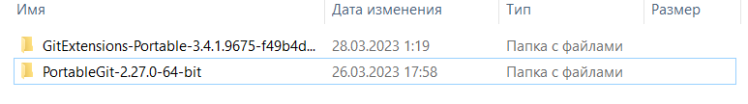

1. Запускаем. GitExtensions-Portable-3.4.1.9675-f49b4d059/GitExtensions.exe
2. Создаем папку с названием проекта
3. Создаем в этой папке репозиторий

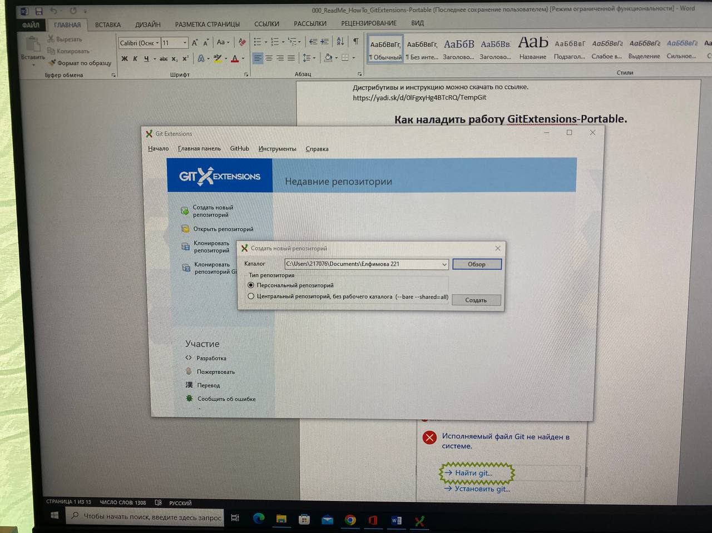

1. Создаем первый коммит, пишем комментарий

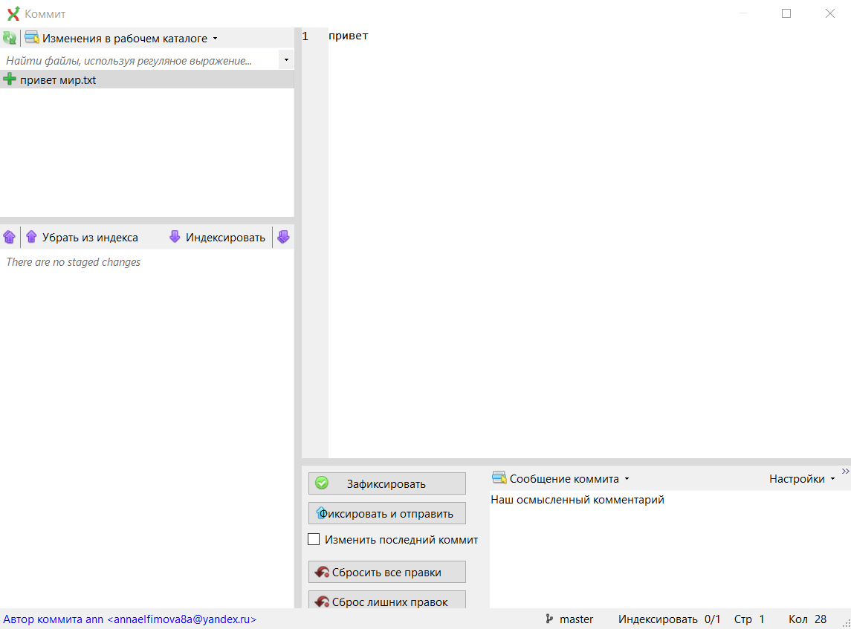

1. Создаем ветку

По умолчанию существует ветка “master”. На практике ветки создаются под отдельную задачу, под отдельного программиста или под релизную версию, которая нужна рабочей на случай неожиданной презентации.

Как следствие этого работа в команде начинается с клонирования репозитория “К себе” и создания новой ветки.

1. Клонируем репозиторий

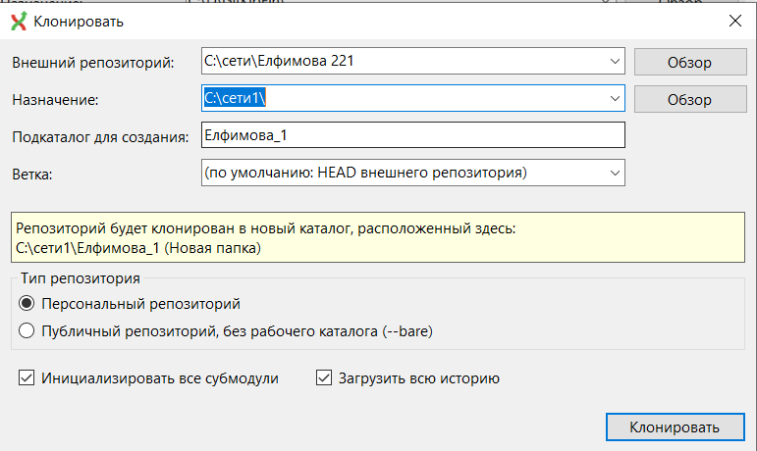

1. Создаем новую ветку

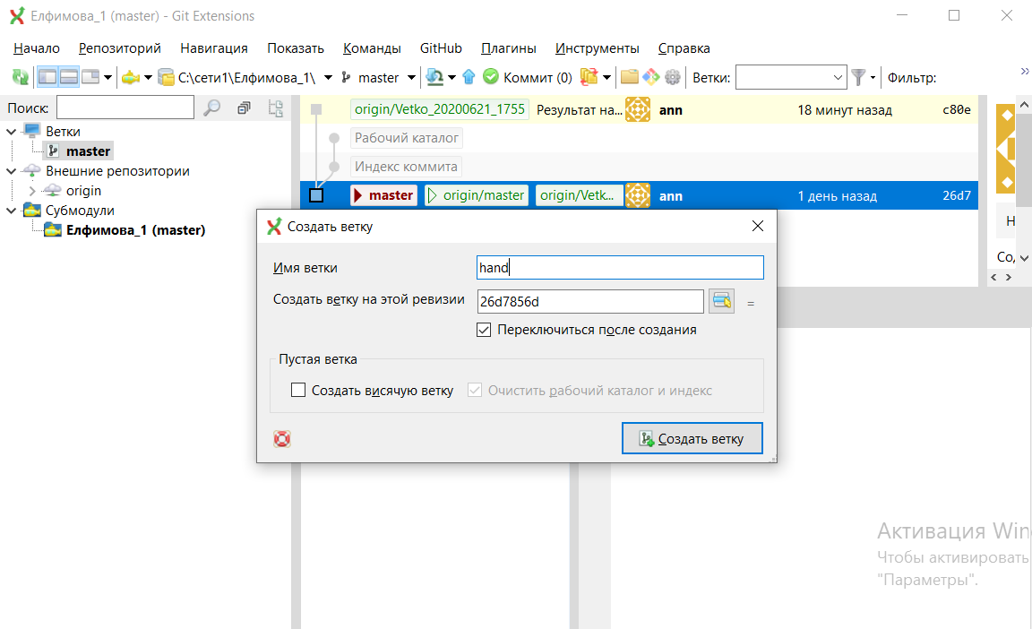

1. Переключаемся на ветку master и делаем Pull master ветки, получаем изменения к себе
2. Теперь переходим в master ветку, выбираем последний коммит нашей локальной ветки, открываем контекстное меню и выбираем объединить с текущую ветку с и выбираем нашу ветку.

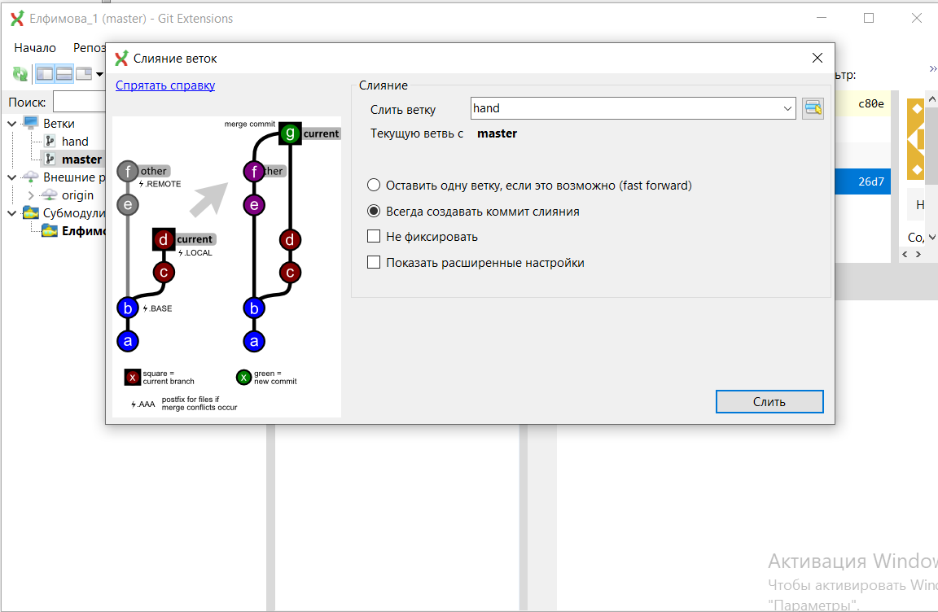

**Вывод:** в данной лабораторной работе я ознакомилась с GitExtensions-Portable. Научилась создавать репозиторий, коммиты, а также изучила процесс слияния веток.